PRÆSTØ LOKALRÅD

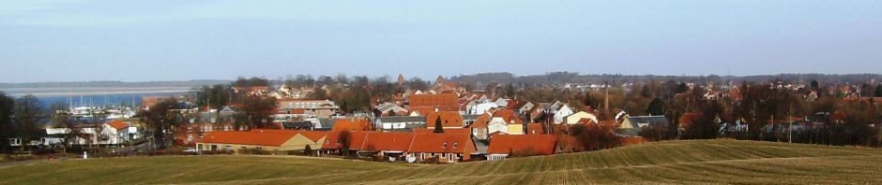

REFERAT AF BESTYRELSESMØDE DEN 2. JUNI 2015.

Kl. 17 – 19, kun bestyrelsen:
Tilstede: Lotte Rasmussen, Bent Andersen, Ruth Christiansen og Henny Jørgensen

Forberedelse af efteråret
Det blev på mødet aftalt, at vi den 6. 10 afholder borgermøde: ”Præstø Forum”, H.J. reserverer Bio Bernhard, hvis muligt.
Vi prøver at aftale med Claus Lyngby, et møde den 4. august. Vi fastholder første tirsdag i måneden for det åbne bestyrelsesmøde.

Forberedelse til mødet om hjemmesiden og pjecen
Vi drøftede indhold af siden, og henvendelsen fra Jens Sohl, om at bevare arkivet. Videre senere sammen med Svend Ludvigsen.

Orientering, hvis der er aktuelle spørgsmål.
Drøftelse af DGI`s oplæg, som stadig er under udarbejdelse. Der er mange rigtig gode tiltag, og ideen med små huse i området mellem have og strand ser rigtig fint ud. Bedre opholdsplads og bredere badestrand er positivt, også en mole hvis det vil gøre at sandet bliver på stranden. Vi drøftede parkering, og mener at bilkørsel og parkering bør reguleres kraftigt på havneområdet. Det virker ikke umiddelbart tillokkende at sejlere skulle komme for at ligge ved parkeringsplads. Balancen mellem maritimt udtryk og cafeparkering er tippet, på bekostning af havnens frirum. Der er udtrykt undren over hvordan planen kan realiseres, de mange tiltag vil være kostbare at etablere, og der vil være mere vedligeholdelse efterfølgende. Når planen er færdig, skal den sikkert som del af Helhedsplan for Præstø, politisk behandles og vedtages, før ideerne kan realiseres. Lokalrådet vil invitere alle på vores adresseliste til borgermødet den 24.6. 2015.

Ruth Christiansen har sammen med Karen Margrethe Olsen arbejdet med planer for udbygning og forbedring af stier ”rundt om Præstø”. Det er tanken at kort og skiltning(diskret) skal føre forgængere, løbere og måske cyklister rundt i byens grønne steder. Der er lavet et oplæg som er sendt til Jette Stauner.
Bent Andersen og Henny Jørgensen deltog i Årsmødet for lokalrådene. Sekretariatets ønsker om vedtægtsændringer gav en til tider voldsom debat. Landsbyforum, eksisterede før lokalrådene, men disse blev så tilknyttet og har været de eneste der har deltaget i møderne de sidste år. Vedtægterne blev gransket pkt. for pkt. og vi nåede til vejs ende med et kompromis. I debatten kom det frem, at forvaltningen har indbudt enkeltpersoner fra landsbyforums sekretariat, til at repræsentere lokalrådene. Det er tilsyneladende foregået ved, at forvaltningen har lagt sager frem til vedtagelse, og sekretariatsmedlemmet har så taget stilling uden drøftelse med relevant lokalråd. Vi enedes om, at Landsbyforum ikke kan afgøre tilskud m.m. på lokalrådene vegne. Landsbyforum skal fra sag til sag bemyndiges til at forhandle på lokalrådenes vegne.
Lotte Rasmussen fortalte, at der er bevilget penge til, at arbejde videre med ”frø-sø-projektet” på 4H. Det ser nu ud til at ideen kan realiseres.

Kl. 19 – 19.30 Er der som sædvanligt mulighed for byens borgere, til at møde bestyrelsen, og fremkomme med spørgsmål og ideer.
John Kreiner deltog. Vi drøftede bebyggelse på Antonihøjen. Der er ifølge Facebook siden, meget delte meninger om tiltaget. Der er klart interessekonflikt, mellem borgere der bor her fordi Præstø er rig på natur, grøn og smukt beliggende, og så drømmen om at tjene penge ved at sælge ud af arvesølvet. Der er ikke grund til at tro, at man politisk vil besinde sig, men vi kan prøve at fastholde at nordsiden friholdes i det omfang ”Plan og udvikling” havde forelagt følgegruppen i et møde om Helhedsplanen. Den grønne indkørsel bevaret til glæde for alle borgere, og med rekreative muligheder for alle.

19.30 deltager bestyrelsen i møde med Svend Ludvigsen om hjemmeside. Dette foregår i Lokalet ved Møns Bank.
Svend Ludvigsen gennemgik Hjemmesiden i det nye lay out. Det ser funktionelt og overskueligt ud. S.L. vil lægge billeder ind fra Præstø. Det nuværende vil blive tilgængeligt via links, men vi besluttede at ”rydde op”, så referater fra bestyrelsesmøder ligger i egen mappe, høringssvar i egen mappe, projekter med kort forklaring, og så henvisning til yderligere.
Svend Ludvigsen mener han er klar til at siden tages i brug nu.
Henny Jørgensen

